2017.11.21日 物联网通信技术基础 测验题1

- 选择题
- 路由器、交换机和集线器位于的OSI层是：
A 2、2、1 B 2、2、2 C 3、2、1 D 3、2、2
2、有一条无噪声的8Khz信道，每个信号包括8级，每秒采样24K次，那么最大的传输速率是：
A 24Kbps B 32Kbps C 48kbps D 72kbps
3、在物理层中，完成每种功能的事件发生顺序的是：
A 机械特性 B 功能特性 C 过程特性 D 电气特性
4、在粗缆的以太网中，使用中继器扩展网段，中继器的数量最多是：
A 3 B 4 C 5 D 6
5、信道的传输成功率是95%，平均一个网络层分组需要10个数据链路层帧来传送，如果数据链路层用无确认的无连接服务，那么网络层分组成功率大约是：
A 40% B 60% C 80% D 95%
6、要发送的数据是1101 0110 11，采用CRC校验，生成多项式10011，那么最终生成的数据是：
A 1101 0110 1110 10 B 1101 0110 1101 10
C 1101 0110 1111 10 D 1111 0011 0111 00
7、若100mbps的Hub会产生1.535us的时延，信号传输速率是200m/us，不考虑以太网的前导码，那么两个100Mbps的以太网节点之间理论上可以相距的最远距离是：
A 200m B 205m C 359m D 512m
8、一个16端口的交换机，冲突域和广播域是：
A 1、1 B 16、16 C 1、16 D 16、1
9、在子网192.168.4.0/30中，能接受目的地址为192.168.4.2的最大主机数：
A 0 B 1 C 2 D 3
10、OSPF协议使用了什么分组来保持与某邻居的连接。
A Hello B Keep alive C SPF D LSU

二．综合题：
11、使用RIP协议的网络中，B和C互为相邻路由器，表1为B的原路由器、表2为C广播的距离向量报文<目的网络、距离>。
表1
目的网络 | 距离 | 下一跳
N1 | 7 | A
N2 | 2 | C
N6 | 8 | F
N8 | 4 | E
N9 | 4 | D

表2
目的网络 | 距离
N2 | 15
N3 | 2
N4 | 8
N8 | 2
N7 | 4
- 求出路由器B更新后的路由表。

- B收到发往N2网络的IP分组，应该怎么样处理？

- Internet中一自治系统内部结构如图所示，如路由器选择协议采用OSPF协议，计算R6到N1、N2、N3和N4网络的路由表。
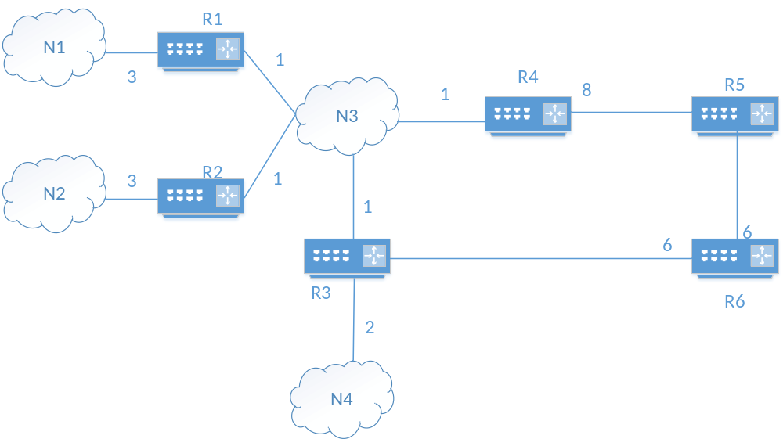
目的网络 | 度量 | 下一跳

